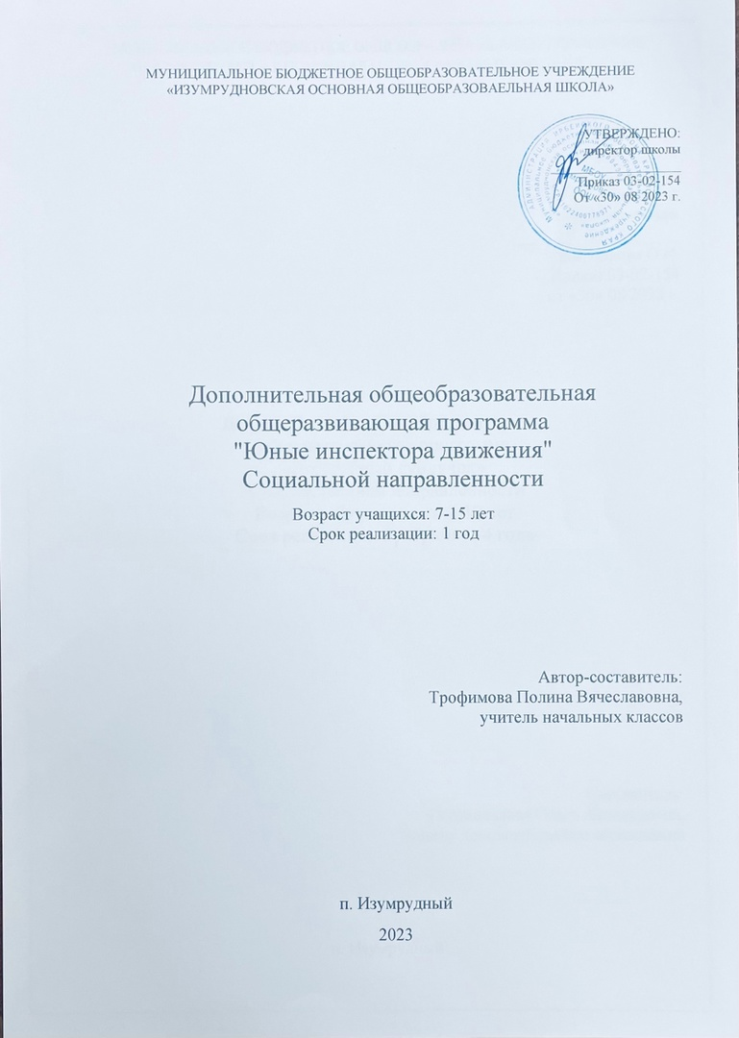ПОЯСНИТЕЛЬНАЯ ЗАПИСКА

Программа курса «Юные инспектора движения» предназначена для учащихся 1-9 классов и составлена на основе программы дополнительного образования по профилактике детского дорожно-транспортного травматизма «Правила дорожного движения»; в рамках реализации Федеральной целевой программы «Повышение безопасности дорожного движения в 2013-2020 годах» на основании постановления Правительства РФ. Программа составлена в соответствии с требованиями Федерального государственного образовательного стандарта нового поколения и направлена на обучение правилам дорожного движения (ПДД) и основам безопасного поведения на дорогах и разработана в соответствии с требованиями Законов РФ «Об образовании», «О безопасности дорожного движения», с целью организации работы по предупреждению детского дорожно-транспортного травматизма и улучшения качества обучения школьников Правилам дорожного движения.
Основная идея курса — формирование представлений о правилах дорожного движения и навыков безопасного поведения на улицах и дорогах.
Нормативно-правовой и документальной основой программы являются Федеральный закон от 29.12.2012 года № 273-ФЗ «Об образовании в Российской Федерации», Приказ Минобрнауки России «Об утверждении Порядка организации и осуществления образовательной деятельности по дополнительным общеобразовательным программам» от 29.08.2013 г. № 1008, Концепция развития дополнительного образования детей (Распоряжение Правительства РФ № 1726-з от 04.09.2014 г.) и план мероприятий на 2015-2020 годы по ее реализации (Распоряжение Правительства РФ № 729-р от 24.04.2015 г.).

Актуальность:
Необходимость создания условий для непрерывного обучения участников дорожного движения, начиная с младшего школьного возраста, диктуется условиями бурного роста современного автомобильного транспорта и увеличением интенсивности движения на автодорогах. Среда обитания ребенка перенасыщена риском и опасностями дорожно-транспортных происшествий. Практически с порога дома он становится участником дорожного движения, так как и дворы стали, объектами дорожного движения.
Всем известно, какую опасность для детей представляет сегодня дорога. Только на дорогах России ежегодно попадают в беду более 30 тысяч человек и среди них значительное число составляют дети. Одна из причин такого явления — несформированность элементарной культуры поведения в условиях дорожного движения, неподготовленность детей к самостоятельному безопасному передвижению по улицам и дорогам. Становится, очевидно, что семья в одиночку не может справиться с решением этих задач воспитания. Все это определяет необходимость введения данного курса в начальной школе.
Направленность дополнительной общеразвивающей программы –социальная.
Отличительные особенности
Отличительной особенностью данной программы является её практическая направленность. Каждый, кто проводит занятия по ОБЖ с учащимися, наверняка задаёт себе вопросы: «Как сделать занятия полезными и интересными для детей. Как помочь детям научиться использовать собственный опыт».
На занятиях кружка используются самые разнообразные формы и методы работы с учащимися. Работа организована так, что каждый школьник может реализовать свои способности. Педагогической основой курса стали идеи личностно-ориентированного образования и проблемного обучения, создающие условия для становления субъектного опыта эмоционально-ценностного и деятельностного отношения к окружающим его людям.
Содержание данной программы может быть реализовано в культурно-творческой модели образования, что предполагает отход от информационно-предметной модели обучения к личностно-ориентированной.
Адресат: Программа адресована детям 7-15 лет (учащиеся 1-9 классов), проявляющих склонность к общественным дисциплинам. Набор в группу осуществляется на основании заявления родителя (законного представителя). Наполняемость группы 20 человек.
Сведения о коллективе учащихся:
Вид образовательной группы: комплексная.
Состав учебной группы: постоянный в течение года.

Цель программы:
Целью курса является формирование обязательного минимума знаний и умений, который обеспечит развитие новых социальных ролей школьника как участника дорожного движения, культуры поведения на дорогах и улицах. В дальнейшем дети смогут осознанно вести себя в условиях дорожного движения, что приведет к уменьшению числа дорожно-транспортных происшествий, участниками которых становятся школьники.
Программа направлена на реализацию умения, относящегося к культуре безопасности жизнедеятельности в рамках внеурочной образовательной деятельности.

Задачи:
Обучающие:
- дать ребёнку системные знаний о значении важнейших дорожных знаков, указателей, линий разметки проезжей части и правилах движения на проезжей части;
- научить умению пользоваться общественным транспортом,пониманию сигналов светофора и жестов регулировщикаприменять на практике полученные знания;
Развивающие:
- формировать и развивать у детей навыки безопасного поведения на улице;
- повышать общий интеллектуальный уровень подростков;
- развивать коммуникативные способности каждого ребёнка с учётом его индивидуальности, научить общению в коллективе и с коллективом, реализовать потребности ребят в содержательном и развивающем досуге.
Воспитательные:
- осуществлять индивидуальный подход к учащимся, подобрать такие виды деятельности для каждого, в которых в которых будут созданы ситуации успешности для каждого.
- воспитывать бережное отношение к своей жизни и своему здоровью, а также к жизни и здоровью всех участников дорожного движения
- воспитывать чувство ответственности, дисциплины; осознания опасности неконтролируемого поведения на проезжей части, нарушения правил дорожного движения
Объем и срок освоения программы: Программа рассчитана на 1 год, является компонентом плана внеурочной деятельности. Общее количество учебных часов –34 часа.
Формы обучения - очная, аудиторная, групповая.

Режим занятий: периодичность занятий – 1 раз в неделю продолжительностью 45 минут. Программа рассчитана на 34 часа в год, 1 час в неделю.

Планируемые результаты по ФГОС
Личностными результатами изучения курса является формирование следующих умений:
- оценивать жизненные ситуации (поступки, явления, события) с точки зрения, соблюдения правил дорожного движения;
- объяснять своё отношение к поступкам с позиции общечеловеческих нравственных ценностей;
- в предложенных ситуациях, опираясь на знания правил дорожного движения, делать выбор, как поступить;
- осознавать ответственное отношение к собственному здоровью, к личной безопасности и безопасности окружающих.
Метапредметными результатами изучения курса является формирование следующих универсальных учебных действий:
Регулятивные УУД:
- определять цель деятельности;
- учиться обнаруживать и формулировать проблемы;
- устанавливать причинно-следственные связи;
- вырабатывать навыки контроля и самооценки процесса и результата деятельности;
- навыки осознанного и произвольного построения сообщения в устной форме, в том числе творческого характера;
Познавательные УУД:
- добывать новые знания: находить ответы на вопросы, используя разные источники информации, свой жизненный опыт;
- перерабатывать полученную информацию: делать выводы в результате совместной деятельности;
Коммуникативные УУД:
- оформлять свои мысли в устной и письменной форме с учётом речевой ситуации;
- высказывать и обосновывать свою точку зрения;
- слушать и слышать других, пытаясь принимать иную точку зрения, быть готовым корректировать свою точку зрения;
- договариваться и приходить к общему решению в совместной деятельности;
- задавать вопросы

Планируемые результаты по ФГОС
Учащиеся должны:
знать:
- правила дорожного движения, нормативные документы об ответственности за нарушение ПДД;
- серии дорожных знаков и их представителей;
- способы оказания первой медицинской помощи;
- техническое устройство велосипеда.

уметь:
- работать с правилами дорожного движения, выделять нужную информацию;
- 55читать информацию по дорожным знакам; оценивать дорожную ситуацию;
- оказывать первую медицинскую помощь пострадавшему;
- управлять велосипедом.
иметь навыки:
- дисциплины, осторожности, безопасного движения как пешехода, пассажира, велосипедиста;
- взаимной поддержки и выручки в совместной деятельности;
- участия в конкурсах, соревнованиях.
- активной жизненной позиции образцового участника дорожного движения.

Выполнение задач стоящих перед программой позволит:
- Сокращение количества ДТП с участием обучающихся .
- Увеличение количества обучающихся, входящих в состав отряда ЮИД
- Расширить знания учащихся об истории правил дорожного движения;
- Повысить дорожную грамотность учащихся;
- Сформировать мотивационно – поведенческую культуру ребенка в условиях общения с дорогой;
- Повысить ответственность детей за свое поведение на дороге.

Учебный план

№ п/п | Наименование темы | Всего часов | Теория | Практика | Формы аттестации/ контроля
1 | Вводное занятие. Основные направления работа отряда. Права и обязанности юного ИД | 1 | 1
2 | История правил дорожного движения | 1 | 0,5 | 0,5 | Опрос
3 | Правила дорожного движения. Основные термины и понятия Права и обязанности участников ДД. Решение карточек Входная (стартовая)диагностическая работа | 1 | 0,5 | 0,5 | Тестирование
4 | ПДД. Дорожные знаки. Элементы улиц и дорог. Перекресток. Дорожная разметка. Решение карточек | 1 | 0,5 | 0,5 | Групповая оценка работ.
5 | Знаки регулировщика | 1 | 1 |  | Опрос
6 | Регулировка движения на перекрестке  Вопросы по регулировке. | 1 |  | 1 | Зачёт
7 | ПДД для пешеходов | 1 | 0,5 | 0,5 | Тест
8 | ПДД для велосипедистов | 1 | 0,5 | 0,5 | Тест
9 | ПДД для пассажиров | 1 | 0,5 | 0,5 | Тест
10 | Дидактическая игра по ПДД | 1 |  | 1 | Групповая оценка работ.
11 | Зачет по ПДД | 1 |  | 1 | Зачёт
12 | Интерактивная игра по ПДД | 1 |  | 1 | Групповая оценка работ.
13 | Встреча с инспектором ГИБДД | 1 |  | 1
14 | Медицина. Раны. Вывихи. Переломы | 1 | 1 |  | Опрос
15 | Первая медицинская помощь. Виды кровотечений. Способы наложения повязок. Промежуточная диагностическая работа | 1 | 1 | 1 | Тестирование
16 | Практическое занятие по оказанию доврачебной помощи. Встреча с работником ФАПА | 1 |  | 1 | Групповая оценка работ.
17 | Езда на велосипеде. Изучение препятствий | 2 | 1 | 1 | Групповая оценка работ.
18 | Фигурная езда на велосипеде | 1 |  | 1 | Групповая оценка работ.
19 | Тест для велосипедиста. Проверка знаний правил пользования велосипедом | 1 |  | 1 | Зачёт
20 | Понятие страхования. Случаи страхования. Условия страховых выплат | 1 | 1 |  | Опрос
21 | Страховой полис | 1 | 1 |  | Опрос
22 | Виды страхования | 1 | 1 |  | Опрос
23 | Проверка знаний по основам страхования | 1 |  | 1 | Тестирование
24 | Подготовка к олимпиаде по ПДД | 1 |  | 1
25 | Проведение школьной олимпиады по ПДД | 1 |  | 1 | Тестирование
26 | Подведение итогов олимпиады | 1 |  | 1
27 | Подготовка и проведение «Недели безопасности» ( по особому плану) | 1 |  | 1
28 | Проведение пятиминуток по Основам ПДД в начальных классах | 1 |  | 1
29 | Конкурс по решению кроссвордов. | 1 |  | 1
30 | Проведение дидактических игр по ПДД | 1 |  | 1
31 | Выпуск плакатов и памяток | 1 |  | 1
32 | Итоговая аттестационная работа | 1 | 1 |  | Итоговое тестирование
33 | Практическое занятие по вождению велосипеда | 1 |  | 1
34 | Выступление агитбригады | 1 | 1

Содержание курса

Тема № 1. Основные понятия и термины ПДД
Знакомство с основными понятиями, терминами ПДД: водитель, пешеходный переход, проезжая часть, участник дорожного движения.
Тема № 2 Права, обязанности и ответственность участников дорожного движения.
Права, обязанности и ответственность участников дорожного движения. Обязанности водителя, пешехода, пассажира.
Тема № 3 Азбука дорожной безопасности
Правила движения пешехода. Движение пешехода по улице (по тротуарам, пешеходной дорожке, по обочине), пересечение проезжей части на регулируемом и нерегулируемом пешеходном переходе и при отсутствии пешеходного перехода. Подготовка агитвыступления.
Тема № 4 ПДД – законы улиц и дорог
Где и как переходить улицу. Переход дороги по сигналам светофора. При отсутствии светофора.
Элементы улиц и дорог. Понятие улицы. Улицы с односторонним и двусторонним движением; тротуар, дорожки для пешеходов. Дорога, главная дорога, проезжая часть, обочина, разделительная полоса, кювет.
Регулируемый перекрёсток.
Раскрытие понятия регулируемого перекрёстка. Регулирование светофором и регулировщиком. Основная опасность на регулируемом перекрёстке – ограничение обзора трогающимися с места автомобилями в начале цикла «зелёного» и проезд «с ходу» других автомобилей.
Нерегулируемый перекрёсток.
Понятие нерегулируемого перекрёстка. Правила перехода в зоне нерегулируемого перекрёстка. Дорожные «ловушки», подстерегающие пешехода на перекрёстке. «Подвижный ограниченный обзор»: попутный транспорт, встречный транспорт. Ограничение обзора остановившимися автомобилями.
Тема № 5-6 Рейд на перекрёсток «Внимание – дети!»
Практическое занятие. Наблюдение за поведением пешеходов и водителей
Тема № 7-8 Дорожные знаки и их виды, дополнительные средства информации
Дорожные знаки – символы, устанавливаемые на дорогах для ориентирования участников дорожного движения в сложной обстановке. Группы дорожных знаков. Первые дорожные знаки. Современные дорожные знаки: предупреждающие, запрещающие, предписывающие, приоритета, сервиса, информационно-указательные, дополнительной информации.
Тема № 9. Правила дорожного движения
Выполнение ПДД – долг каждого человека. Признаки транспортной культуры: вежливость и отзывчивость к другим участникам дорожного движения, дисциплинированностью Повышение культуры – источник снижения аварийности. Ответственность за нарушение ПДД. Меры общественного воздействия в школе, в комиссиях по делам несовершеннолетних нарушителей ПДД. Меры общественного воздействия в школе, в комиссиях по делам несовершеннолетних. Административные взыскания для несовершеннолетних нарушителей ПДД. Федеральный закон «О безопасности дорожного движения».
Тема № 10. Акция «Берегись автомобиля!»
Оформление выставки рисунков по ПДД
Тема № 11-12. Рейд на перекрёсток «За безопасность движения»
Практическое занятие. Наблюдение за поведением пешеходов и водителей
Тема № 13. Травмы. Виды травм, их классификация
Теория.
Первая помощь при ДТП. Информация, которую должен сообщить свидетель ДТП. Аптечка автомобиля и ее содержимое.
Раны, их виды, оказание первой помощи.
Вывихи и оказание первой медицинской помощи.
Виды кровотечения и оказание первой медицинской помощи.
Переломы, их виды. Оказание первой помощи пострадавшему.
Ожоги, степени ожогов. Оказание первой помощи.
Виды повязок и способы их наложения.
Обморок, оказание помощи.
Правила оказания первой помощи при солнечном и тепловом ударах.
Оказание первой медицинской помощи при сотрясении мозга.
Транспортировка пострадавшего, иммобилизация.
Обморожение. Оказание первой помощи.
Сердечный приступ, первая помощь.
Тема № 14 Первая мед. помощь при ДТП
Практика.
Встречи с медицинским работником по практическим вопросам.
Наложение различных видов повязок. Оказание первой помощи при кровотечении. Оказание первой помощи при ушибах, вывихах, ожогах, обморожении, переломах, обмороке, сердечном приступе.
Транспортировка пострадавшего.
Ответы на вопросы билетов и выполнение практического задания.
Тема № 15. Для чего нужно знать статистику травматизма.
Наиболее распространенные виды ДТП с участием детей: переход в неустановленном месте неожиданный выход из-за предметов, закрывающих обзор пешехода и водителя; переход на запрещающий сигнал светофора, нарушение Правил дорожного движения водителями транспортных средств. Разбор конкретных ДТП с участием детей и подростков.
Детский дорожно-транспортный травматизм. Экономические потери государства. Моральный ущерб, причиненный родителям, родственникам, друзьям. Тяжесть травм, полученных в ДТП. Последствия ДТП – наступившая инвалидность, потеря зрения. Наиболее аварийное время. Разбор конкретных ДТП с использованием статистики ГИБДД региона проживания учащихся.
Тема № 16. Рейд на перекрёсток «Всегда ли пешеход помнит о светофоре?»
Практическое занятие. Наблюдение за поведением пешеходов и водителей
Тема № 17. Закрепление знаний о ПДД
Изучение типичных опасных дорожных ситуаций. Выход на проезжую часть перед близко идущим транспортом – опасность для пешехода-нарушителя. Аварийные ситуации для пешеходов и транспортных средств.
Создание аварийных ситуаций по причине заноса транспортного средства, неожиданного падения пешехода, плохой видимости. Невозможность мгновенной остановки автомобиля.
Тема № 18. «Каждому должно быть ясно – на дороге кататься опасно!»
Зимний двор - опасность катания на санках и коньках вблизи проезжей части, стоянок, гаражей.
Повторить о правилах поведения на дороге в зимний период
Тема № 19. Викторина «Кто лучше знает ПДД»
Повторение знаний по ПДД
Тема № 20. Правила дорожного движения – наши друзья
Основной принцип безопасности пешехода – видеть транспорт, движущийся на дороге, и быть хорошо видимым для водителей. Объекты, мешающие увидеть обстановку на дороге. Погодные и атмосферные условия, ухудшающие видимость на дороге: дождь, снег, туман, метель, сумерки. Переход дороги близко от объектов, мешающих обзору.
Ограничение обзора дороги у детей с суженным полем зрения и носящих очки. Необходимость выработки компенсирующего навыка более частого и тщательного поворота головы у детей с такими особенностями зрения.
Яркая одежда и светоотражающие значки – хороший способ помочь водителю вовремя увидеть пешехода.
Тема № 21. Рейд на перекрёсток
Практическое занятие. Наблюдение за поведением пешеходов и водителей
Тема № 22. Светофор – мой друг
Из истории создания средств организации дорожного движения. Светофор: создание и совершенствование. Пешеходные светофоры. Светофор с мигающим желтым сигналом. Сколько стоит светофор. Подчинение сигналам светофора – обязанность каждого участника дорожного движения. Сигналы регулировщика.
Тема № 23. Викторина «Светофор»
Повторить правила поведения на дороге
Тема № 24. Познавательная игра «Перейди улицу»
Повторить правила поведения на дороге
Тема № 25. Разгадывание и составление кроссвордов по ПДД
Повторить правила поведения на дороге
Тема № 26. Рейд на перекрёсток « Вежливый водитель»
Практическое занятие. Наблюдение за поведением пешеходов и водителей
Тема № 27. Элементы улиц и дорог
Элементы улицы: проезжая часть, тротуар, трамвайные пути. Участники дорожного движения – пешеходы, пассажиры, водители – как и где они могут передвигаться. Элементарные правила поведения на улице – внимание к транспорту, спокойствие, осмотрительность.
Разметка проезжей части дороги. Остановка и стоянка транспортных средств. Влияние погодных условий на движение транспортных средств. Тормозной и остановочный пути.
Тема № 28. Правила пользования общественным транспортом
Для пассажиров автобуса, троллейбуса, трамвая, как и для пешеходов, существуют особые обязанности, которые следует всегда помнить и выполнять.
Виды общественного транспорта. Обозначение мест ожидания общественного транспорта. Правила ожидания прибытия общественного транспорта. Правила посадки в общественный транспорт и выхода из него. Поведение в салоне. Правила ожидания транспорта зимой. Возможные последствия посадки в переполненный салон и движения с открытой дверью Спешка при посадке. Действия при пожаре автобуса.
Тема № 29. Значение дорожной размётки.
Познакомить с дорожной разметкой и её значением для пешеходов и водителей.
Тема № 30. Закрепление знаний о ПДД
Повторить правила поведения на дороге
Тема № 31. Подготовка агитбригады «Безопасное колесо»
Повторить правила поведения на дороге
Тема № 32-33. Практическое занятие по вождению велосипеда
Изучение схемы расположения препятствий в автогородке. Изучение каждого препятствия отдельно.
Препятствия:
- змейка;
- восьмерка;
- качели;
- перестановка предмета
- слалом;
- рельсы «Желоб»;
- ворота с подвижными стойками;
- скачок;
- коридор из коротких досок.
Практика.
Прохождение отдельных препятствий на велосипеде.
Фигурное вождение велосипеда в автогородке в целом.
Тема № 34. Выступление ЮИД
Календарный учебный график

№ п/п | Наименование занятия | Сроки  проведения занятия (план) | Сроки проведения занятия  (факт) | Теоретическая часть/  Практическая часть |  | Форма и оценка результатов.  Форма аттестации (при необходимости).
 |  |  |  | Тип/ форма занятия | Количество часов
1 | Вводное занятие. Основные направления работа отряда. Права и обязанности юного ИД |  |  | Беседа | 1
2 | История правил дорожного движения |  |  | Беседа | 1 | опрос
3 | Правила дорожного движения. Основные термины и понятия Права и обязанности участников ДД. Решение карточек. Входная (стартовая) диагностическая работа |  |  | Беседа.  Практическое занятие. | 1 | Тестирование
4 | ПДД . Дорожные знаки. Элементы улиц и дорог. Перекресток. Дорожная разметка. Решение карточек |  |  | Беседа.  Практическое занятие. | 1 | Групповая оценка работ.
5 | Знаки регулировщика |  |  | Беседа | 1 | Опрос
6 | Регулировка движения на перекрестке  Вопросы по регулировке. |  |  | Викторина | 1 | Зачёт
7 | ПДД для пешеходов |  |  | Лекция | 1 | Тест
8 | ПДД для велосипедистов |  |  | Лекция | 1 | Тест
9 | ПДД для пассажиров |  |  | Лекция | 1 | Тест
10 | Дидактическая игра по ПДД |  |  | Игра | 1 | Групповая оценка работ.
11 | Зачет по ПДД |  |  | Тестирование | 1 | Тест
12 | Интерактивная игра по ПДД |  |  | Игра | 1 | Групповая оценка работ.
13 | Встреча с инспектором ГИБДД |  |  | Беседа | 1
14 | Медицина. Раны. Вывихи. Переломы |  |  | Лекция | 1 | Опрос
15 | Первая медицинская помощь. Виды кровотечений. Способы наложения повязок. Промежуточная диагностическая работа |  |  | Лекция | 1 | Тестирование
16 | Практическое занятие по оказанию доврачебной помощи. Встреча с работником ФАПА |  |  | Практическое занятие.  Беседа | 1
17 | Езда на велосипеде. Изучение препятствий |  |  | Беседа | 1 | Групповая оценка работ.
18 | Фигурная езда на велосипеде |  |  | Практическое занятие | 1 | Групповая оценка работ.
19 | Тест для велосипедиста. Проверка знаний правил пользования велосипедом |  |  | Тестирование | 1 | Тест
20 | Понятие страхования. Случаи страхования. Условия страховых выплат |  |  | Лекция | 1 | Опрос
21 | Страховой полис |  |  | Лекция | 1
22 | Виды страхования |  |  | Лекция | 1 | Опрос
23 | Проверка знаний по основам страхования |  |  | Практическое занятие | 1
24 | Подготовка к олимпиаде по ПДД |  |  | Практическое занятие | 1
25 | Проведение школьной олимпиады по ПДД |  |  | Олимпиада | 1 | Тест
26 | Подведение итогов олимпиады |  |  | Практическое занятие | 1
27 | Подготовка и проведение «Недели безопасности» ( по особому плану) |  |  | Практическое занятие | 1
28 | Проведение пятиминуток по Основам ПДД в начальных классах |  |  | Практическое занятие | 1
29 | Конкурс по решению кроссвордов |  |  | Практическое занятие | 1
30 | Проведение дидактических игр по ПДД |  |  | Практическое занятие | 1
31 | Выпуск плакатов и памяток |  |  | Практическое занятие | 1
32 | Итоговая аттестационная работа |  |  | Тестирование | 1 | Итоговое тестирование
33 | Подготовка агитбригады «Безопасное колесо» |  |  |  | 1 | Групповая оценка работ.
34 | Выступление ЮИД |  |  |  | 1

Формы аттестации
№ п/п | Форма аттестации | Вид контроля | Дата проведения
1 | Входная диагностическая работа | Тестирование | Сентябрь
2 | Диагностическая работа | Тестирование | Декабрь
3 | Промежуточная аттестационная работа. | Итоговое тестирование | Май

*Промежуточная аттестация обучающихся по курсу «Юные инспектора движения» проводится в форме, определённым ежегодным учебным планом.

Оценочные материалы
В течение всей программы учащиеся приобретают теоретические знания. Теоретическая часть, подкрепляется практической деятельностью, направленная на исследовательские задания, игровые занятия, занятия практикумы.
Средствами эффективного усвоения программы курса являются творческие задания, практические работы, проекты, изготовление поделок.
Результативность и целесообразность работы по программе «ПДД» выявляется с помощью комплекса диагностических методик: в начале года проводится входная (стартовая) диагностическая работа (тестирование), в декабре месяце промежуточная диагностическая работа (тестирование), в конце года проводится итоговая аттестационная работа (итоговое тестирование), в течение года осуществляется наблюдение и анализ творческих работ, проектов обучающихся. Проводятся выставки поделок. В течении года проводятся беседы в классах в виде устного журнала, акции по профилактике ДТТ.
Формы проведения итогов реализации образовательной программы.
Итоговые занятия проводятся в виде: конкурса-соревнования, викторины. В конце года, после прохождения программы учащимся вручаются свидетельство об окончании курса.

Методические материалы
- Таблицы по ПДД.
- Рисунки, фотографии дорожных знаков
- Тематическая литература
- CD диски «Изучение ПДД. Презентации»

Методы: наглядные, практические, исследовательские, метод контроля

Технологии: ИКТ, технология критического мышления, проектная технология, игровая технология

Материально-техническое обеспечение:
-Рабочий кабинет со столами и стульями.
- Карандаши, ножницы, клей, линейки и т.п. для выполнение практических занятий
- В качестве дополнительного оборудования - компьютер для просмотра и работы соответственно с имеющимися Internet- материалами по ПДД.

Литература

Нормативная база:
1.Федеральный государственный образовательный стандарт основного общего образования. М.: Просвещение, 2010.
2.Федеральный закон от 29.12.2012 № 273-ФЗ «Об образовании в Российской Федерации».
3.СанПиН 2.4.2. 2821-10 "Санитарно-эпидемиологические требования к условиям и организации обучения в общеобразовательных учреждениях".
4.Санитарно-эпидемиологические правила и нормативы "Санитарно-эпидемиологические требования к учреждениям дополнительного образования СанПиН 2.4.4.1251-03" (утверждены постановлением Главного государственного санитарного врача Российской Федерации от 3 апреля 2003 г. № 27, зарегистрированы в Минюсте России 27 мая 2003 г., регистрационный номер 4594).

Литература для учителя и учащихся

1. Авдеева Н.Н , Князева О.Л., Стеркина Р.Б. Безопасность на улицах и дорогах, 1997г.
2. Атлас медицинских знаний
3.Бабина Р.П. О чем говорит дорожный алфавит. Мет. Пособие. М: Издательство АСТ-ЛТД, 1997г.
4. Бабина Р.П. Безопасность на улицах и дорогах. Мет.пособие 1-4 кл. М: ООО «Издательство АСТ-ЛТД», 1997г.
5. Бабина Р.П. Увлекательное дорожное путешествие. Учебное пособие для учащихся начальной школы, 1997.
6. Бабина Р.П. Советы Дяди Степы, 4 кл.,1997.
7. Бабина Р.П. Уроки Светофорика, 2 кл.,1997.
8. Газета «Добрая дорога детства» 2005,2006,2008г.
9. Извекова Н.А. Правила дорожного движения. Учебное пособие для 3 кл., М: Просвещение, 1975г.
10. Инструкции лицам, работающим с детьми и обеспечивающим безопасность на дороге.2004г.
11 Косой Ю.М. Про дороги и про улицы, 1986г.
12. Кузьмина Т.А., Шумилова В.В. Профилактика детского дорожно-транспортного травматизма, Волгоград, Издательство «Учитель», 2007.
13. Методические рекомендации по организации работы по безопасности дорожного движения в школе, 2004.
14.Программа по изучению ПДД «Правила дорожного движения 1-9 классы»
15.Правила дорожного движения Российской Федерации, М: Эксмо, 2007.
16. Рублях В.Э., Овчаренко Л.Н. Изучение правил дорожного движения в школе. Пособие для учителей М.: Просвещение, 1981.
17. Смушкевич Е.С., Якупов А.М. Мы идем по улице. Сборник материалов и мет. Рекомендаций к изучению правил безопасного движения в 1кл., 1997.
18. Смушкевич Е.С., Якупов А.М. Мы идем по улице. Сборник материалов и мет. Рекомендаций к изучению правил безопасного движения во 2кл., 1997.
19. Смушкевич Е.С., Якупов А.М. Мы идем по улице. Сборник материалов и мет. Рекомендаций к изучению правил безопасного движения в 3 кл., 1997.
20. Терехова Е.А. Образовательная программа «Дети - дорога – дети», Ставрополь, 1995г.
21.Фролов М.П., Спиридонов В.Ф. Безопасность на улицах и дорогах. Учебное пособие для 7-8 кл., 1997г.
22. Фролов М.П., Спиридонов В.Ф. Безопасность на улицах и дорогах. Учебное пособие для 9-11 кл., 1997г.
23. Школа светофорных наук, г.Киров, 2000.
24. Якупов А.М. Безопасность на улицах и дорогах, 1-3 кл., 1997.
25. Журнал «Педсовет»

Приложение
План воспитательной работы
№ п/п | Мероприятие | Дата проведения | Отметка о проведении
1 | Викторина «Ты эти знаки заучи» | октябрь
2 | Конкурс поделки "Светофор" | декабрь
3 | Конкурс рисунков "Будь внимателен на дороге" | февраль
4 | Олимпиада по ПДД | Март
5 | Конкурс «Безопасное колесо» | Май
Работа с родителями
№ п/п | Мероприятие | Дата проведения | Отметка о проведении
1 | Родительское собрание  " Знакомство с учебным планом кружка "Юные инспектора движения" | сентябрь
2 | Семейная конкурс-викторина «А,В,С» | ноябрь
3 | Совместная работа учащихся и родителей " Изготовление модели светофора» | декабрь
4 | Совместная работа учащихся с родителями над проектом "Первая помощь при ДТП»" | апрель-май

Дидактический материал
1.Набор карточек –заданий по ПДД
2.Тесты
3.Викторины

Входная (стартовая) диагностическая работа для учащихся 2 классов

Цель: определение уровней сформированности устойчивых навыков безопасного поведения на улицах и дорогах у учащихся 2 классов
Инструкция по применению:
Дорогие ребята! Все вы становитесь взрослыми, каждому из вас необходимо знать правила дорожного движения, уметь их применять. Сегодня мы предлагаем вам выполнить задания. Внимательно прочитай вопросы и обведите буквы правильного ответа
1.Кого называют пешеходом? |  | А) Человек, который идет по дороге пешком  Б) человек, который ходит по помещениям
2.Что такое транспорт? |  | А) Средства для перемещения людей, грузов.  Б) Игрушки для детских игр.
3.Для чего предназначен тротуар? |  | А) Тротуар – это дорожка для людей  Б) Тротуар – место для детских игр
4.Что такое перекресток? |  | А) Пересечение дорог  Б) Название магазина
5. Где надо переходить улицу? |  | А) Переходить улицу можно на светофоре  Б) Переходить улицу можно по «пешеходному переходу»  В) По всему участку дороги
7. Кому дает команды пешеходный светофор? |  | А) Для всех участников движения  Б) Для первоклассников
8. При каком сигнале светофора можно переходить улицу? |  | А) Красный  Б) Желтый  В) Зеленый
9.Зачем нужны дорожные знаки? |  | А) Для красоты и эстетики улиц  Б) Для знания и соблюдения правил дорожного движения
10.Где можно кататься на велосипеде? |  | А) На проезжей части улицы  Б) На специально отведенных местах
Критерии | Показатели |  | Оценка
Я пешеход | 1.1Умения переходить улицы и дороги по сигналам светофора и пешеходным переходам, а также проезжую часть небольшой дороги (вне зоны видимости пешеходных переходов)  1.2 Умения применять правила поведения во дворах, жилых зонах, на тротуаре, при движении группой, в транспорте, при езде на велосипеде |  | № вопроса 1 2 3 4 5 6 7 8 9 10  Пр. ответы а а а а а,б б а в б б  баллы 1 1 1 1 2 1 1 1 1 1

Характеристика уровней сформированностей устойчивых навыков безопасного поведения на улицах и дорогах во 2 классе
Высокий уровень | Средний уровень | Низкий уровень
11 баллов – ребенок знает, как переходить улицы и дороги по сигналам светофора и пешеходным переходам, а также проезжую часть небольшой дороги (вне зоны видимости пешеходных переходов), умеет применять правила поведения во дворах, жилых зонах, на тротуаре, при движении группой, в транспорте, при езде на велосипеде | 8-10 баллов одно из умений не сформировано, ребенок знает как переходить улицы и дороги по сигналам светофора и пешеходным переходам, а также проезжую часть небольшой дороги (вне зоны видимости пешеходных переходов), или умеет применять правила поведения во дворах, жилых  зонах, на тротуаре, при движении группой, в транспорте, при езде на велосипеде | Менее 8 баллов  Основная часть умений не сформирована.

Входная (стартовая) диагностика (тестирование) для 5-8 классов

Цель: профилактика детского дорожно – транспортного травматизма.
Задачи:
1. Закрепить знания детей о дорожных знаках и правилах дорожного движения;
2. Способствовать формированию сознательного отношения к соблюдению правил безопасности на улицах и дорогах;
3. Воспитывать чувство ответственности за личную безопасность и безопасность других участников дорожного движения;

Выбрать один правильный ответ из предложенных
1. С какого возраста детям разрешено ехать на переднем сиденье автомобиля?
А. 14 лет
Б. 7 лет
В. 12 лет
2. Как называется боковая часть дороги?
А. Обочина
Б. Перекресток
В. Ограждение
3. Какой поворот опаснее: левый или правый?
А. Правый.
Б. Левый
В. Оба
4. Водители-лихачи очень любят его совершать.
А. Происшествие
Б. Столкновение
В. Обгон
5.Кому должны подчиняться пешеходы и водители, если на перекрестке работают одновременно и светофор и регулировщик?
А. Светофору
Б. Регулировщику
В. Никому
6. Сколько сигналов имеет пешеходный светофор?
А. Один
Б. Три
В. Два
7. Какое положение регулировщика запрещает движение всем участникам движения?
А. Рука поднята вверх;
Б. Руки опущены
В. Руки разведены в стороны
8. Как выглядят запрещающие знаки?
А знак в виде синего круга;
Б знак в виде красного круга;
В знак в виде красного треугольника;
9. Что показывает стрелка спидометра?
А. Скорость
Б. Время
В. Температуру
10. Как называется пересечение дорог и улиц?
А. Шоссе
Б. Обочина
В. Перекресток
11. С какого возраста разрешается детям ездить на велосипеде по улицам и дорогам?
А. 14 лет
Б. 16 лет
В. 10 лет
12. Как называется изменение направления движения?
А. Остановка
Б. Поворот
В. Дорожка
13. Приспособление в общественном транспорте для безопасности проезда пассажиров.
А. Ступенька
Б. Ремень
В. Поручни
14. С какого возраста можно обучаться вождению автомобиля?
А. 12 лет.
Б. 16 лет.
В. 14 лет.
15. Остановка – это …
А. Вынужденное прекращение движения на время до 5 мин.
Б. Вынужденное прекращение движения на время свыше 5 мин.
В. Преднамеренное прекращение движения на время свыше 5 мин. для посадки или высадки пассажиров либо загрузки или разгрузки транспортного средства.

КЛЮЧ к тесту "Правила дорожного движения"
1)В; 2)А; 3)Б; 4)В; 5)Б; 6)В; 7)А; 8)Б; 9)А; 10)В; 11)А; 12)Б; 13)В; 14)Б; 15)В.

Оценивание. За каждый правильный ответ 1 балл
Высокий уровень- 14-15 баллов – ребенок самостоятельно умеет осуществлять действия по правилам ПДД. Умеет самостоятельно ориентироваться в дорожной обстановке и не создавать помех движению транспорта.
Средний уровень – 11 -13 баллов. Учащийся осознано приступает к выполнению заданий по ПДД, однако без внешней помощи организовать свои действия и довести их до конца не может; в сотрудничестве с учителем работает относительно успешно.
Низкий уровень – 0-10 баллов. Отсутствуют навыки безопасного поведения на улицах и на дорогах, или учащийся не может выполнять задания, может выполнять лишь отдельные умения

Входная (стартовая) диагностическая работа (тестирование)
для 9 класса

Цель: профилактика детского дорожно – транспортного травматизма.
Задачи:
1. Закрепить знания детей о дорожных знаках и правилах дорожного движения;
2. Способствовать формированию сознательного отношения к соблюдению правил безопасности на улицах и дорогах;
3. Воспитывать чувство ответственности за личную безопасность и безопасность других участников дорожного движения.

Выбрать один правильный ответ из предложенных
1. С какого возраста детям разрешено ехать на переднем сиденье автомобиля?
А. 14 лет;
Б. 7 лет;
В. 12 лет
2. Как называется боковая часть дороги?
А. Обочина;
Б. Перекресток;
В. Ограждение
3. Какой поворот опаснее: левый или правый?
А. Правый;
Б. Левый;
В. Правый и левый
4. Какой перекрёсток называют регулируемым?
А.Тот, где есть светофор;
Б. Тот, где есть регулировщик;
В. Тот, где есть светофор и регулировщик
5.Кому должны подчиняться пешеходы и водители, если на перекрестке работают одновременно и светофор и регулировщик?
А. Светофору;
Б. Регулировщику;
В. Никому
6. Сколько сигналов имеет пешеходный светофор?
А. Один;
Б. Три;
В. Два;
7. Какое положение регулировщика запрещает движение всем участникам движения?
А. Рука поднята вверх;
Б. Руки опущены;
В. Руки разведены в стороны
8. Как выглядят запрещающие знаки?
А. Знаки в виде синего круга;
Б. Знаки в виде красного круга;
В. Знаки в виде красного треугольника
9. Что показывает стрелка спидометра?
А. Скорость;
Б. Время;
В. Температура
10. Как называется пересечение дорог и улиц?
А. Шоссе;
Б. Обочина;
В. Перекресток
11. С какого возраста разрешается детям ездить на велосипеде по улицам и дорогам?
А. 14 лет;
Б. 16 лет;
В. 10 лет
12. Какой сигнал светофора включается одновременно для всех сторон перекрестка?
А. Красный;
Б. Жёлтый;
В. Зелёный
13. Приспособление в общественном транспорте для безопасности проезда пассажиров.
А. Ступенька;
Б. Ремень;
В. Поручни
14. С какого возраста можно обучаться вождению автомобиля?
А. 12 лет;
Б. 16 лет;
В. 14 лет.
15. Кого мы называем "участниками дорожного движения"?
А. Водители, пешеходы;
Б. Пешеходы, пассажиры;
В. Пешеходы, водители, пассажиры

16. Для кого на дороге предназначен знак «Дети»?
А. Для детей;
Б. Для водителей;
В. Для родителей
17. Какой стороны надо придерживаться, шагая по тротуару?
А. Левой;
Б. Правой;
В. Любой

18. Как выглядят предписывающие знаки?
А. Знаки в виде синего круга;
Б. Знаки в виде красного круга;
В. Знаки в виде красного треугольника
КЛЮЧ к тесту «Правила дорожного движения»
№ вопроса | 1 | 2 | 3 | 4 | 5 | 6 | 7 | 8 | 9 | 10 | 11 | 12 | 13 | 14 | 15 | 16 | 17 | 18
Ответ | В | А | Б | В | Б | В | А | Б | А | В | А | Б | В | Б | В | Б | Б | А
Оценивание. За каждый правильный ответ 1 балл
Высокий уровень- 17-18 баллов – учащийся самостоятельно умеет осуществлять действия по правилам ПДД. Умеет самостоятельно ориентироваться в дорожной обстановке и не создавать помех движению транспорта.
Средний уровень – 13 -16 баллов. Учащийся осознано приступает к выполнению заданий по ПДД, однако без внешней помощи организовать свои действия и довести их до конца не может; в сотрудничестве с учителем работает относительно успешно.
Низкий уровень – 0-12 баллов. Отсутствуют навыки безопасного поведения на улицах и на дорогах, или учащийся не может выполнять задания, может выполнять лишь отдельные умения

Промежуточная аттестационная работа (тестирование) для учащихся 1 классов

Цель: определение уровней сформированности устойчивых навыков безопасного поведения на улицах и дорогах у учащихся 1 классов
Инструкция по применению:
Дорогие ребята! Все вы становитесь взрослыми, каждому из вас необходимо знать правила дорожного движения, уметь их применять. Сегодня мы предлагаем вам выполнить задания. Внимательно прослушайте вопросы и обведите буквы правильного ответа
1.Кого называют пешеходом? |  | А) Человек, который идет по дороге пешком  Б) человек, который ходит по помещениям
2.Что такое транспорт? |  | А) Средства для перемещения людей, грузов.  Б) Игрушки для детских игр.
3.Для чего предназначен тротуар? |  | А) Тротуар – это дорожка для людей  Б) Тротуар – место для детских игр
4.Что такое перекресток? |  | А) Пересечение дорог  Б) Название магазина
5. Где надо переходить улицу? |  | А) Переходить улицу можно на светофоре  Б) Переходить улицу можно по «пешеходному переходу»  В) По всему участку дороги
7. Кому дает команды пешеходный светофор? |  | А) Для всех участников движения  Б) Для первоклассников
8. При каком сигнале светофора можно переходить улицу? |  | А) Красный  Б) Желтый  В) Зеленый
9.Зачем нужны дорожные знаки? |  | А) Для красоты и эстетики улиц  Б) Для знания и соблюдения правил дорожного движения
10.Где можно кататься на велосипеде? |  | А) На проезжей части улицы  Б) На специально отведенных местах
Критерии | Показатели |  | Оценка
Я пешеход | 1.1Умения переходить улицы и дороги по сигналам светофора и пешеходным переходам, а также проезжую часть небольшой дороги (вне зоны видимости пешеходных переходов)  1.2 Умения применять правила поведения во дворах, жилых зонах, на тротуаре, при движении группой, в транспорте, при езде на велосипеде |  | № вопроса 1 2 3 4 5 6 7 8 9 10  Пр. ответы а а а а а,б б а в б б  баллы 1 1 1 1 2 1 1 1 1 1

Харатеристика уровней сформированностей устойчивых навыков безопасного поведения на улицах и дорогах в 1 классе
Высокий уровень | Средний уровень | Низкий уровень
11 баллов – ребенок знает, как переходить улицы и дороги по сигналам светофора и пешеходным переходам, а также проезжую часть небольшой дороги (вне зоны видимости пешеходных переходов), умеет применять правила поведения во дворах, жилых зонах, на тротуаре, при движении группой, в транспорте, при езде на велосипеде | 8-10 баллов одно из умений не сформировано, ребенок знает как переходить улицы и дороги по сигналам светофора и пешеходным переходам, а также проезжую часть небольшой дороги (вне зоны видимости пешеходных переходов), или умеет применять правила поведения во дворах, жилых  зонах, на тротуаре, при движении группой, в транспорте, при езде на велосипеде | Менее 8 баллов  Основная часть умений не сформирована.

Промежуточная аттестационная работа (тестирование) во 2 классе

 | Цель: определение уровней сформированности устойчивых навыков безопасного поведения на улицах и дорогах у учащихся 2 классов
Инструкция по применению:
Дорогие ребята! Все вы становитесь взрослыми, каждому из вас необходимо знать правила дорожного движения, уметь их применять. Сегодня мы предлагаем вам выполнить задания. Внимательно прочитайте вопросы и обведите буквы правильного ответа
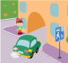  А.Как должен поступить пешеход в этой ситуации? |  | 1. Пройти перед автомобилем, убедившись, что он остановился и уступает Вам дорогу.  2. Пройти первым.  3. Уступить автомобилю.
Б.Как перейти проезжую часть дороги, если рядом нет пешеходного перехода? |  | 1. Пропустить транспорт, движущийся слева, дойти до середины; затем закончить переход, при отсутствии транспорта справа.  2. Переход запрещен, нужно дойти до ближайшего пешеходного перехода;  3. Переходить можно только при отсутствии транспорта или достаточного удаления его от места перехода.
В. Что обозначает этот знак? |  | 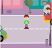  1. Велосипедная дорожка;  2. Езда на велосипеде запрещена;  3. Стоянка для велосипедов.
Г.Что обозначает этот знак? |  | 1. Надземный переход;  2. Подземный переход;  3. Движение пешеходов запрещено.
Д.Что обозначает данный знак? |  | 1. Стоянка автотранспорта;  2. Место стоянки легковых такси;  3. Место остановки трамвая;  4. Место остановки автобуса и (или) троллейбуса.
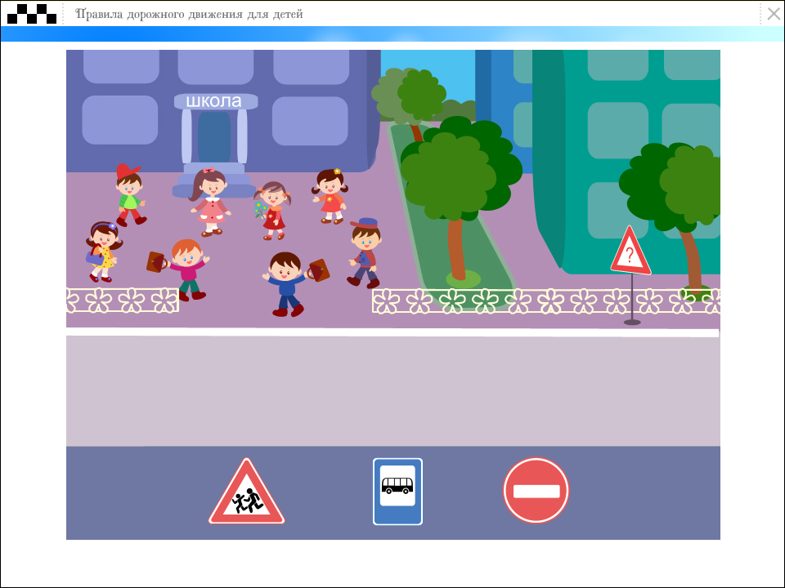Е.Выбери один из знаков, который подходит к картинке.

Ж. Как вести себя при переходе проезжей части в ненастную погоду?  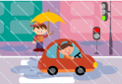 |  | 1. Воздержаться от перехода до окончания дождя или снегопада;  2. Дождаться зеленого сигнала светофора и, не обращая внимание на погоду, перейти проезжую часть;  3. Быть особенно внимательным, при переходе на зеленый сигнал светофора , если на улице сыро или скользко, машина не может резко остановиться, даже если водитель сразу нажмет на тормоз.
З.Что обозначает данный знак? |  | 1. Движение велосипедов запрещено;  2. Велосипедная дорожка.
И.Что обозначает данный знак?  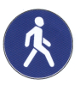 |  | 1. Пешеходный переход.  2. Пешеходная дорожка;

Ключ к тесту
А. | 1 | 1б.
Б. | 2 | 1б
В. | 2 | 1б
Г. | 1 | 1б
Д. | 3 | 1б
Е. | 1 | 1б
Ж. | 3 | 1б
З. | 2 | 1б
И. | 2 | 1б

Подситываем баллы, баллы суммируются
Высокий уровень- 9 баллов – ребенок самостоятельно умеет осуществлять действия по правилам ПДД. Умеет самостоятельно ориентироваться в дорожной обстановке и не создавать помех движению транспорта.
Средний уровень – 6 -8 баллов – (один или два показателя отсутствует) Учащийся осознано приступает к выполнению заданий по ПДД, однако без внешней помощи организовать свои действия и довести их до конца не может; в сотрудничестве с учителем работает относительно успешно.
Низкий уровень – 0-5 баллов. Отсутствуют навыки безопасного поведения на улицах и на дорогах, или учащийся не может выполнять задания, может выполнять лишь отдельные умения

Итоговое тестирование для учащихся 2 класса
Цель: определение уровней сформированности устойчивых навыков безопасного поведения на улицах и дорогах у учащихся 2 классов
Инструкция по применению:
Дорогие ребята! Все вы становитесь взрослыми, каждому из вас необходимо знать правила дорожного движения, уметь их применять. Сегодня мы предлагаем вам выполнить задания. Внимательно прочитайте вопросы и обведите буквы правильного ответа
1.Где разрешается кататься на санках и лыжах? | - По дороге, предназначенной для пешеходов.  2. По правой стороне проезжей части.  3. В специально отведенных местах для массового отдыха, где нет опасности выезда на проезжую часть.
2.Как должен поступить пешеход, стоящий у края проезжей части, при приближении транспортного средства с включенным проблесковым маячком и специальным звуковым сигналом? | 1.Как можно скорее перейти проезжую часть.  2. Воздержаться от перехода проезжей части.
3.Как должны двигаться лица, ведущие мотоцикл, мопед или велосипед, за пределами населенного пункта? | 1.По краю проезжей части навстречу движению транспортных средств.  2.По краю проезжей части по ходу движения транспортных средств.  3.По тротуару.  4.По тротуару или велосипедной дорожке.
4.Когда водитель должен уступить дорогу пешеходам? | 1.При выезде на дорогу из дворов.  2.При съезде с дороги во двор.  3.При выезде на дорогу с автозаправочных станций  4.Во всех перечисленных случаях.
5.Разрешается ли движение пешеходов по дороге, обозначенной знаком «Автомагистраль»? | 1. Запрещается. 2. Разрешается идти только вне населенных пунктов навстречу движению транспортных средств. 3. Разрешается идти вне населенных пунктов по ходу движения транспортных средств.
6.В каком случае разрешается переходить дорогу в произвольном месте? | 1.Всегда, если это безопасно.  2.Если в зоне видимости нет перекрестка или пешеходного перехода, и дорога хорошо просматривается в обе стороны.  3.В произвольном месте переходить дорогу нельзя.
7.Где следует переходить дорогу, если обозначенного пешеходного перехода нет? | 1. На перекрестках по линии тротуаров или обочин.  2. В любом месте, если поблизости нет перекрестка и дорога просматривается в обе стороны.  3. Во всех перечисленных случаях.
8.Можно ли переходить дорогу вне пешеходного перехода, если она просматривается только в одном направлении? | 1. Можно.  2. Нельзя
9.В каких местах запрещено пешеходу переходить через дорогу? | 1. На крутых поворотах.  2. В местах, где дорога идет на подъем.  3. Около туннелей и мостов.  4.Во всех перечисленных случаях.
10.Разрешается ли переходить дорогу с разделительной полосой вне пешеходного перехода? | 1. Разрешается.  2. Не разрешается.

Ключ к тесту

1. | 3 | 1б
2 | 2 | 1б
3 | 2 | 1б
4 | 4 | 1б
5 | 1 | 1б
6 | 3 | 1б
7 | 2 | 1б
8 | 2 | 1б
9 | 4 | 1б
10 | 2 | 1б
Всего 10 баллов

Высокий уровень - 10 баллов
Ребенок самостоятельно ориентируется в дорожной ситуации, осознанно оценивает опасные и безопасные действия, анализирует ситуацию на дорогах, пользуясь правилами ПДД, умеет переходить регулируемые и нерегулируемые участки дороги.
Средний уровень - один или три показателя отсутствует. Учащийся осознано приступает к выполнению заданий по ПДД, однако без внешней помощи организовать свои действия и довести их до конца не может; в сотрудничестве с учителем работает относительно успешно.
Низкий уровень - Менее 6 баллов. Отсутствуют навыки безопасного поведения на улицах и на дорогах, или учащийся не может выполнять задания, может выполнять лишь отдельные умения.

Итоговое тестирование (5-6 кл)

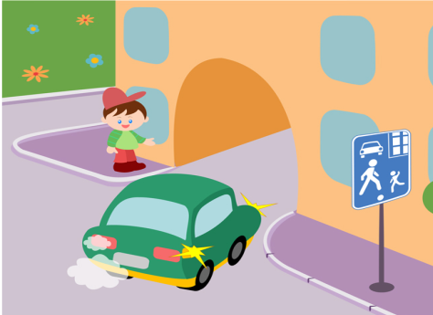
1. Как должен поступить пешеход в этой ситуации?

1. Пройти перед автомобилем, убедившись, что он остановился и уступает Вам дорогу.
2. Пройти первым.
3. Уступить автомобилю

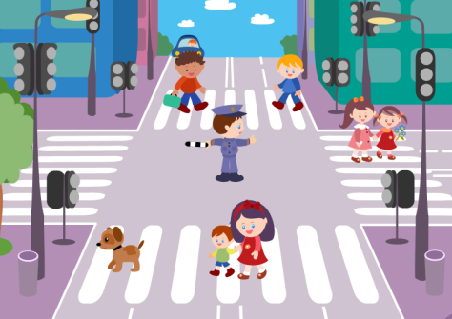
2. Как правильно переходить проезжую часть ?
1. В любом месте по пешеходному переходу.
2. За спиной и перед грудью регулировщика, убедившись, что транспорт вас пропускает.
3. Переход запрещен.

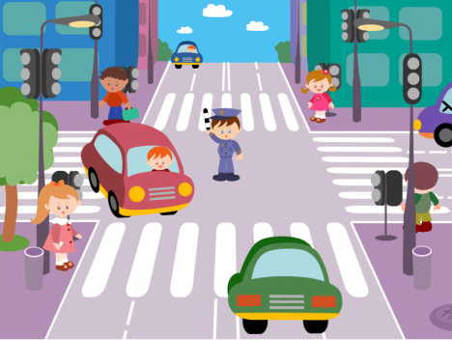
3. С какой стороны регулировщика разрешен переход ?
1. Переход запрещен.
2. За спиной и перед грудью регулировщика.
3. В любом месте по пешеходному переходу.

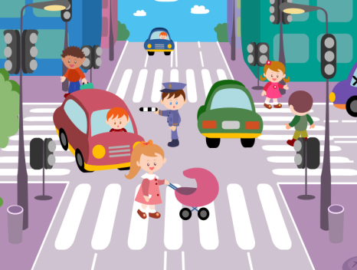

4. С какой стороны регулировщика разрешен переход?
1. За спиной регулировщика, убедившись, что транспорт вас пропускает.
2. Переход запрещен.
3. В любом месте по пешеходному переходу.

5. На что должны обращать внимание пешеходы, при переходе?
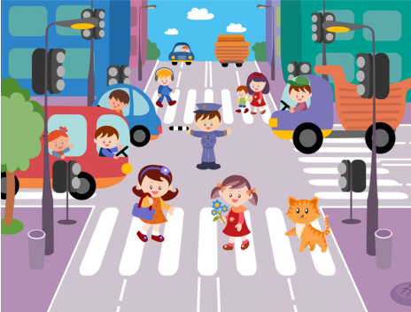
1. На котенка.
2. На машины, поворачивающие направо.
3. На сигналы регулировщика.
4. На машины и на сигналы регулировщика.

6. В каких случаях можно переходить проезжую часть не спускаясь в подземный переход?
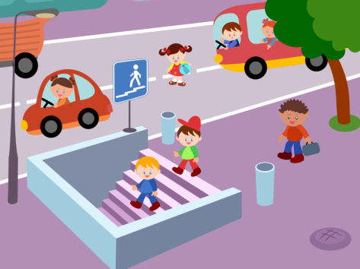
1. При отсутствии транспорта.
2. Если есть подземный переход, переходить нужно только по нему.
3. Если опаздываешь в школу.

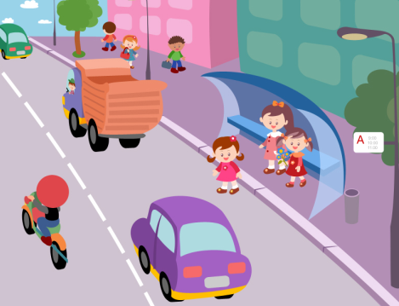
7. Где нужно ожидать общественный транспорт?
1. В любом месте;
2. На проезжей части.
3. Транспорт нужно ждать на остановке, при этом ни в коем случае нельзя выходить на проезжую часть!

8. Можно ли переходить проезжую часть в зоне видимости пешеходного перехода?
1. Можно
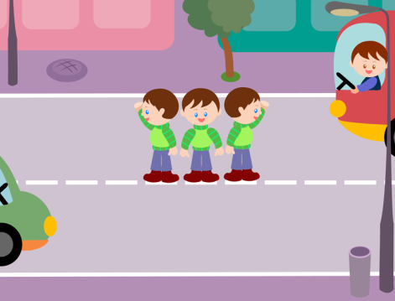
2. Нельзя.
3. Можно, если пропустить транспорт.

9. Имеют ли пешеходы преимущественное право перехода?
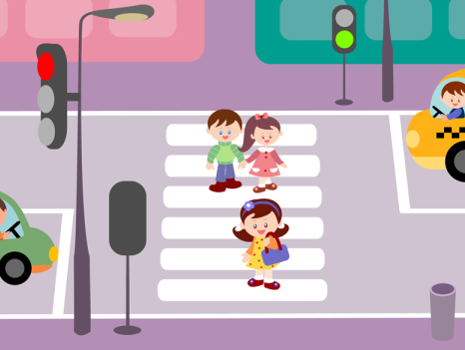
1. Имеют
2. Не имеют

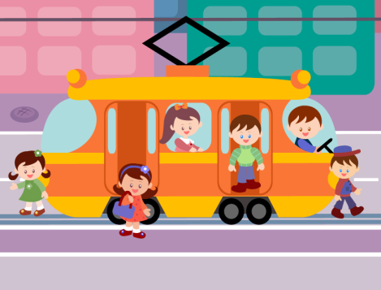
10. Как правильно обходить трамвай?
1. Только спереди;
2. Только сзади;
3. Подождать, когда транспорт отъедет от остановки, тогда дорога будет хорошо видна в обе стороны.

11. Поставить под номером знака правильный ответ.
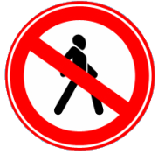
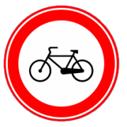

1 2 3 4 5

1. Велосипедная дорожка.
2. Осторожно пешеходный переход.
3. Железнодорожный переезд без шлагбаума.
4. Движение пешеходов запрещено.
5. Езда на велосипеде запрещена;
6. Движение только для пешеходов;
12. Разрешается ли пешеходам переходить через дорогу, если нет пешеходного перехода?
1) Запрещается, необходимо дойти до ближайшего светофора.
2) Разрешается переходить дорогу, где она хорошо просматривается в обе стороны при отсутствии в зоне видимости пешеходного перехода или перекрестка.

13. В каком месте разрешается пешеходам пересекать проезжую часть при отсутствии пешеходного перехода?
1) На участках, где она хорошо просматривается в обе стороны (при отсутствии в зоне видимости перехода или перекрестка), под прямым углом к краю проезжей части.
2) На перекрестках по линии тротуаров или обочин.
3) Во всех перечисленных местах.

14. В каком из этих мест пешеходу разрешено пересекать проезжую часть?
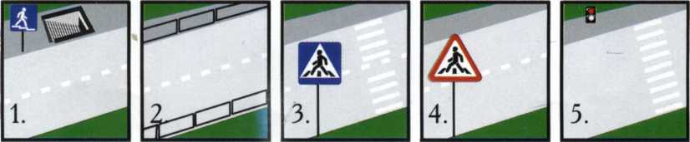

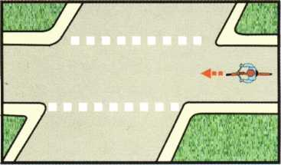
15. Что означает эта дорожная разметка?
1) Место перегона животных.
2) Место пересечения велосипедной дорожки с проезжей частью.
3) Пешеходный переход.

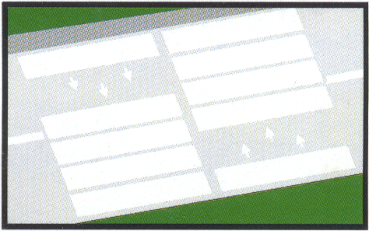
16. Что обозначает данная разметка?
1) Пешеходный переход, где движение регулируется светофором.
2) Место, где пешеходная дорожка пересекает проезжую часть.
3) Пешеходный переход, стрелки разметки указывают направление движения пешеходов.

Ключ к тесту

Вариант № 1
1
2
1
1
4
2
3
2
1
3
1-3, 2-2, 3-4, 4-1, 5-6
2
3
3
2
3

Высокий уровень- 16-17 баллов – ребенок самостоятельно умеет осуществлять действия по правилам ПДД. Умеет самостоятельно ориентироваться в дорожной обстановке и не создавать помех движению транспорта.
Средний уровень – 12 -15 баллов. Учащийся осознано приступает к выполнению заданий по ПДД, однако без внешней помощи организовать свои действия и довести их до конца не может; в сотрудничестве с учителем работает относительно успешно.
Низкий уровень – 0-11 баллов. Отсутствуют навыки безопасного поведения на улицах и на дорогах, или учащийся не может выполнять задания, может выполнять лишь отдельные умения

Итоговое тестирование 8-9 классы

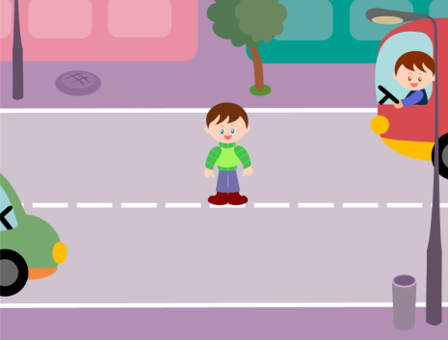
1. Как перейти проезжую часть дороги, если рядом нет пешеходного перехода?

1. Пропустить транспорт, движущийся слева, дойти до середины; затем закончить переход, при отсутствии транспорта справа.
2. Оценить расстояние до приближающегося транспорта, видимости и состояния проезжей части;
3. Переходить можно только при отсутствии транспорта или достаточного удаления его от места перехода.

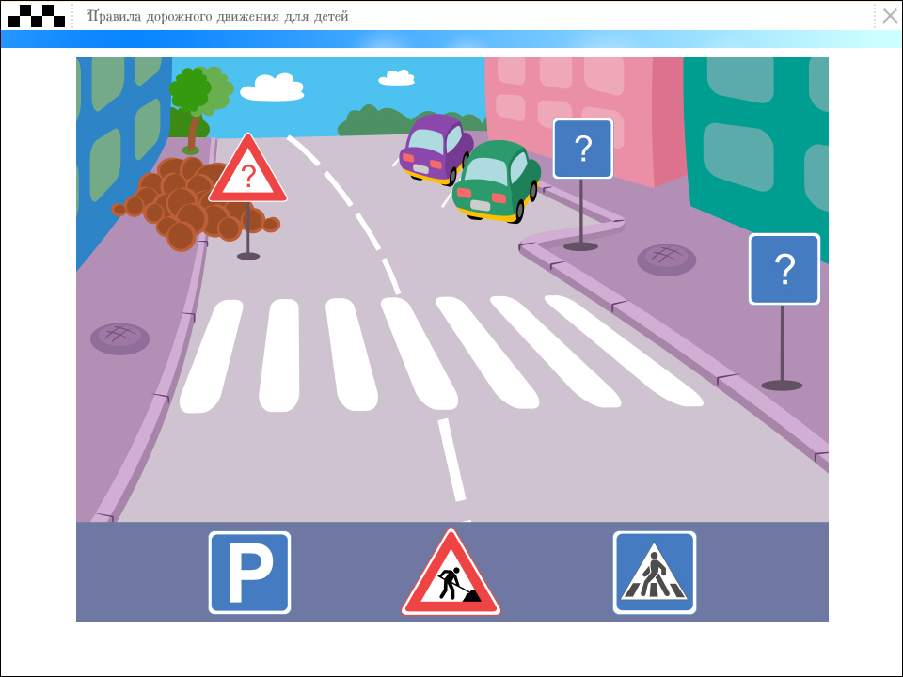б
1 2 3
а

в
2. Расставь знаки по своим местам.

3. Выбери один из знаков, который подходит к картинке.
1 2 3

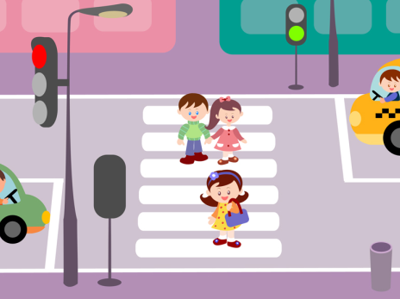
4. Можно ли переходить дорогу?

1. Можно;
2. Нельзя.

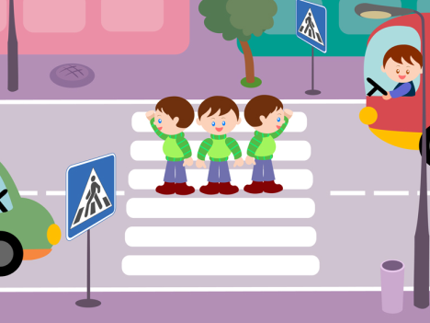
5. Можно ли переходить дорогу?
1. Можно, убедившись, что транспортное средство уступает дорогу (остановилось);
2. Нельзя.

6. Сколько человек может ехать на велосипеде?

1. Один;
2. Два;
3. Сколько поместится;
4. Один или два при наличии специального детского сиденья.

7. Кто из велосипедистов не нарушает посадки?
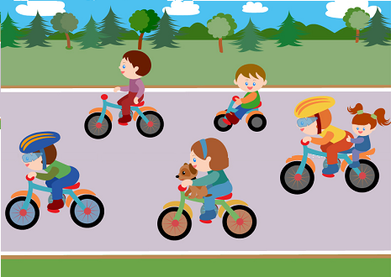
1
2
3
4
5

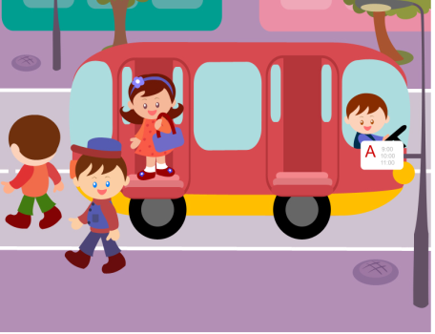
8. Как правильно обходить автобус?

1. Машины, автобусы или троллейбусы нужно обходить сзади;
2. Подождать, когда транспорт отъедет от остановки, тогда дорога будет хорошо видна в обе стороны, после этого переходить дорогу.

9. О чем информирует этот знак?
1. Обозначает место для детских игр
2. Разрешает пешеходам ходить по проезжей части, жилая зона
3. Указывает место для стоянки машин.

10. Как называется этот знак?
1. Железнодорожный переезд со шлагбаумом.
2. Железнодорожный переезд без шлагбаума.
3. Пешеходный переход.
11. Что обозначает данный знак?
1. Движение запрещено;
2. Въезд запрещён, движение только для пешеходов;
3. Велосипедная дорожка.

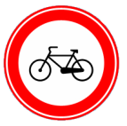
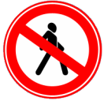
12. Какой знак запрещает движение для пешеходов?

1 2 3

13. Какой из знаков устанавливается непосредственно у пешеходного перехода?
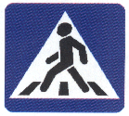

1 2 3 4

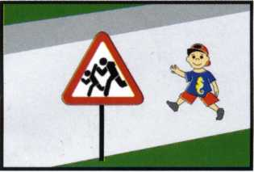
14. Разрешается ли пешеходу пересекать проезжую часть в данном случае?
1) Запрещается, так как пешеходный переход находиться в другом месте.
2) Разрешается, так как знак не запрещает детям переходить здесь улицу.
3) Разрешается только под прямым углом, когда дорога хорошо просматривается, обе стороны и в зоне видимости нет пешеходных переходов или перекрестка.
15. Какой из знаков разрешает пешеходный переход проезжей части именно в том месте, где он установлен?

1 2 3 4

16. Какой знак называется «Пешеходная дорожка»?

1 2 3 4

17. Какая из указанных табличек показывает зону действия данного знака?
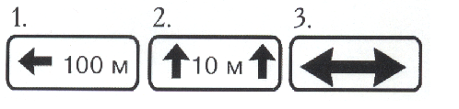

18. Какой из знаков является предупреждающим?

1 2 3 4

19. Какой из знаков должен стоять на месте знака вопроса на картинке?
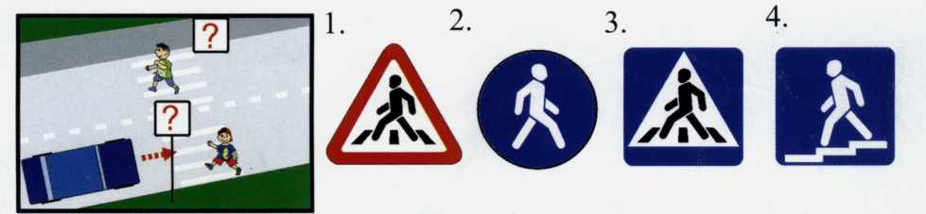

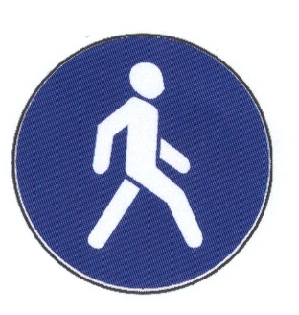
20. Как называется этот знак?
1. Пешеходный переход.
2. Пешеходная дорожка.
3. Движение пешеходов запрещено

Ключ к тесту

8-9 класс
3
а-2, б-1, в-3
1
1
1
1
1
2
2
1
2
1
3
1
3
1
2
1
3
2

Высокий уровень- 19-21 баллов – ребенок самостоятельно умеет осуществлять действия по правилам ПДД. Умеет самостоятельно ориентироваться в дорожной обстановке и не создавать помех движению транспорта.
Средний уровень – 15 -18 баллов. Учащийся осознано приступает к выполнению заданий по ПДД, однако без внешней помощи организовать свои действия и довести их до конца не может; в сотрудничестве с учителем работает относительно успешно.
Низкий уровень – 0-14 баллов. Отсутствуют навыки безопасного поведения на улицах и на дорогах, или учащийся не может выполнять задания, может выполнять лишь отдельные умения

